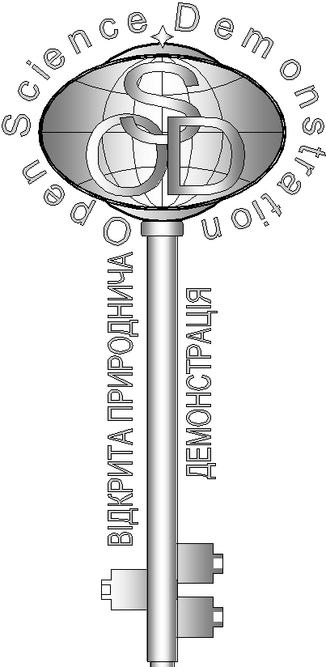**Завдання кваліфікаційного етапу відбіркового туру**

Всеукраїнського Інтернет – турніру із природничих дисциплін

“Відкрита природнича демонстрація”

(вересень – жовтень 2018)

**Блок «Астрономія»**

1. 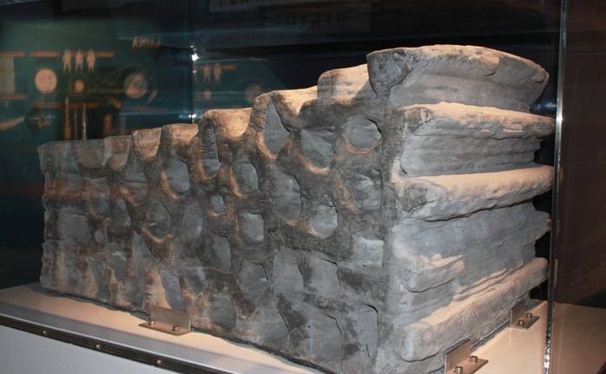**«3d друк»**

На світлинах представлено вигляд матеріалу, який планують використовувати під час перспективної космічної місії. Що взято за основу для цього матеріалу та для якої цілі його планують використати? (5 балів)

1. **«Свідчення»**

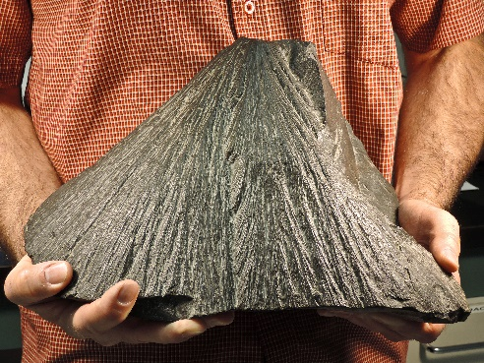 На світлинах ви бачите зображення особливого утворення у земних породах. Такі утворення є важливим свідчення про події минулого. Як називаються такі утворення? У яких місцях на Землі їх можна зустріти? (5 балів)

1. 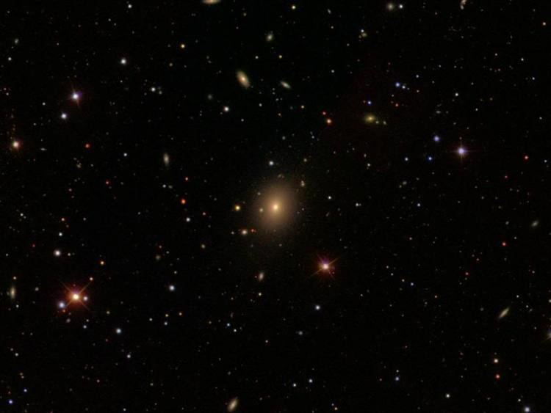**«Космічний маяк»**

Об'єкт, представлений на світлині віддалений від нас на відстань понад 450 світлових років. Нещодавні дослідження його випромінювання виявили згасаючі коливання у гамма-діапазоні. Це породило нову гіпотезу про джерело випромінювання. Що це за об'єкт, та яким на думку дослідників може бути джерело? (5 балів)

1. 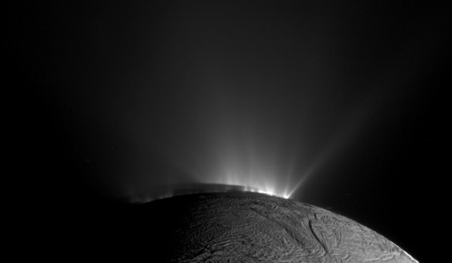**«** **Гейзери»**

Нещодавня космічна місія до Сатурна виявила гейзери на одному з його супутників. Їх зображення ви бачите на світлинах. Але найголовніше відкриття було зроблене під час їх аналізу. Що було відкрито та які з цього слідують логічні наслідки? (5 балів)